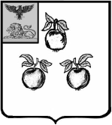

УПРАВЛЕНИЕ ОБРАЗОВАНИЯ АДМИНИСТРАЦИИ
МУНИЦИПАЛЬНОГО РАЙОНА «КОРОЧАНСКИЙ РАЙОН»

ПРИКАЗ
Короча

«02» августа 2022 года № 748

Об утверждении «дорожной карты» по организации и проведению государственной итоговой аттестации по образовательным программам основного общего и среднего общего образования на территории Корочанского района в 2022-2023 учебном году

В целях организации и проведения государственной итоговой аттестации по образовательным программам основного общего и среднего общего образования на территории Корочанского района в 2022-2023 учебном году приказываю:
- Утвердить «дорожную карту» по организации и проведению государственной итоговой аттестации по образовательным программам основного общего и среднего общего образования на территории Корочанского района в 2022-2023 учебном году (приложение 1, приложение 2).
- Ответственным исполнителям управления образования администрации Корочанского района и руководителям общеобразовательных учреждений обеспечить выполнение мероприятий «дорожной карты» по организации и проведению государственной итоговой аттестации по образовательным программам основного общего и среднего общего образования на территории района в 2022-2023 учебном году.
- Контроль за исполнением приказа оставляю за собой.

Начальник управления образования администрации муниципального района «Корочанский район» | 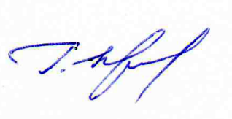  Г.И. Крештель

